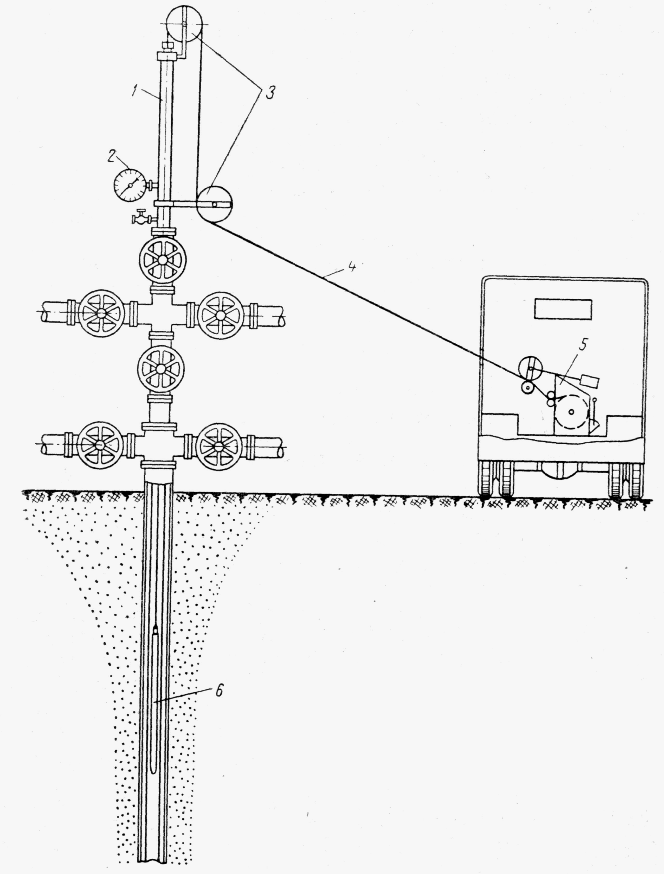
1 – лубрикатор; 2 – манометр; 3 – ролики; 4 – проволока; 5 – лебедка;
6 – глубинный прибор.

Рисунок 1 – Схема оборудования устья скважины для глубинных измерений.
[256,257]

